

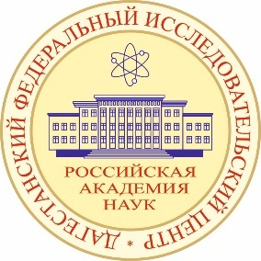
ДАГЕСТАНСКИЙ ФЕДЕРАЛЬНЫЙ
ИССЛЕДОВАТЕЛЬСКИЙ ЦЕНТР

РОССИЙСКОЙ АКАДЕМИИ НАУК
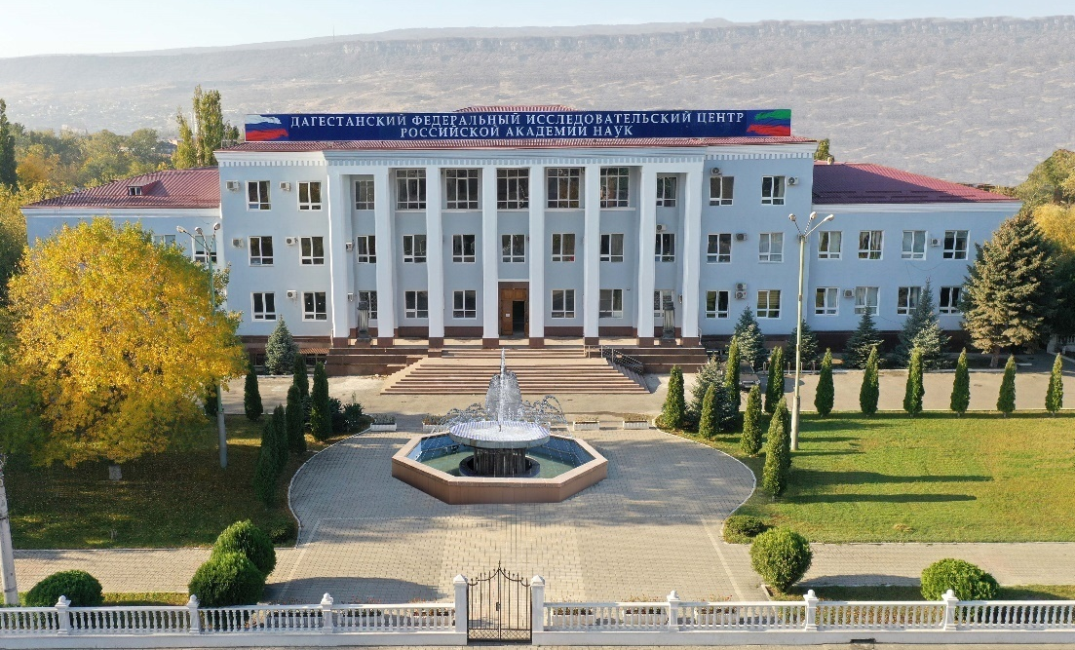

НАУЧНАЯ СЕССИЯ ДФИЦ РАН,
Посвященная Дню Российской науки и
Десятилетию науки и технологий

Махачкала 2026

Уважаемый(ая)___________________________ Федеральное государственное бюджетное учреждение науки Дагестанский федеральный исследовательский центр Российской академии наук приглашает Вас принять участие в работе научной сессии, посвящённой Дню Российской науки и Десятилетию науки и технологий.
Пленарное заседание научной сессии состоится «10» февраля 2026 г. в актовом зале Дагестанского федерального исследовательского центра РАН по адресу: г. Махачкала, ул. М. Гаджиева 45.

Регламент работы научной сессии:

- Открытие – 10:00-10:10 ч.
- Церемония награждения – 10:10-10:30 ч.
- Пленарные доклады – 10:30-12:30 ч.
- Дискуссия – 12:30-13:00 ч.
- Обед – 13:00-14:00 ч.
- Секционные заседания – 14:00-17:30 ч.

Организационный комитет научной сессии:

Муртазаев А.К. – академик РАН, директор ДФИЦ РАН, председатель

Садыкова Г.А. – к.б.н., начальник научно-организационного отдела, секретарь

Состав организационного комитета:

Абакаров Р.И. – к.филос.н., руководитель Центра этнополитических исследований

Абдулмажидов Р.С. – к.и.н., руководитель Института истории археологии и этнографии

Акамов А.Т. – д.фил.н., руководитель Института языка и литературы и искусства им. Г. Цадасы

Асадулаев З.М. – д.б.н., руководитель Горного ботанического сада

Биарсланов А.Б. – к.б.н., заместитель директора по научной работе

Деневизюк Д. А. – к.э.н., руководитель Института социально-экономических исследований

Ибаев Ж.Г. – к.ф-м.н., главный ученый секретарь

Магомедов М-Р.Д. – член-корреспондент РАН, главный научный сотрудник ПИБР ДФИЦ РАН

Мамаев С.А. – к.т.н., руководитель Института геологии

Ниматулаев Н.М. – директор Федерального аграрного научного центра Республики Дагестан

Рабаданов М.Х. – ректор ФГБОУ ВО «Дагестанский государственный университет», председатель Совета ректоров вузов РД

Рабазанов Н.И. – д.б.н., руководитель Прикаспийского института биологических ресурсов

Хизриев К.Ш. – к.ф-м.н., руководитель Института физики им. Х.И. Амирханова

Программа пленарного заседания
(доклад до 25 мин, обсуждения до 5 мин)

Председатель: А.К. Муртазаев

Открытие научной сессии:

Муртазаев А.К. – директор Дагестанского федерального исследовательского центра РАН

Пленарные доклады:

- Сайпудинов М.Ш. – н.с. Института истории, археологии и этнографии ДФИЦ РАН
Спасательные археологические исследования в Дербентском районе: новые данные о раннеземледельческой культуре Дагестана.

- Гамидов Т. С. – с.н.с. Института языка, литературы и искусства им. Г. Цадасы ДФИЦ РАН
Монументальная скульптура в благоустройстве архитектурного облика г. Махачкалы (современное состояние и проблемы развития).

- Идрисов И.А. – в.н.с. Института геологии ДФИЦ РАН
Возраст и условия формирования юга Прикаспийской низменности.

- Муртазалиев Р.А. – в.н.с. Прикаспийского института биологических ресурсов ДФИЦ РАН
Флора Дагестана: итоги изучения и перспективы дальнейших исследований.

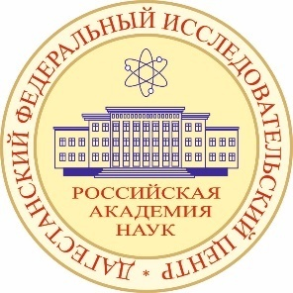

Программа секционных
заседаний
Дагестанского федерального исследовательского
центра РАН
(доклад до 15 мин, обсуждения до 5 мин)
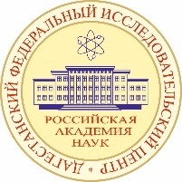 | Секционное заседание  ИФ ДФИЦ РАН  Актовый зал  ул. М. Ярагского, 94

14:00 – 17:30 ч. Секция по физике

Председатель: Хизриев К.Ш.

- Абдулвагидов Ш.Б. Мезоскопический обмен в ферромагнитном глобулярном сплаве.

- Агаларов А.М. Солитоны, искусственный интеллект и РТ-симметрия в оптических димерах.

- Атаев М.Б. Исследование влияния добавки наноразмерного Al₂O₃ на структуру и фазовые переходы в нанокомпозитных ионных системах (1-x) ∙Na₂SO₄- x∙γ-Al₂O₃.

- Бакмаев А.Г. Особенности теплофизических свойств сегнетокерамики с нанополярной структурой.

- Гусейнов Г.Г. Разработка измерительных устройств и экспериментальное исследование теплопроводности жидкостей и гетерофазных систем в широкой окрестности критической точки.

- Закарьяева М.З. Численное моделирование процессов нелокальной кинетики электронов в плазменных реакторах для прецизионных аддитивных технологий.

- Мухучев А.А. Термоэлектрические свойства объемных композитов на основе теллурида висмута и ферромагнитного наполнителя.

- Тааев Т.А. Магнитные скирмионы: генерация и управление.

Секционное заседание
ИФ ДФИЦ РАН
(ауд.133 – ОМИ)
ул. М. Гаджиева, 45

14:00 – 17:30 ч. Секция по математике

Председатель: Магомед-Касумов М.Г.

- Гаджимирзаев Р.М. Аппроксимативные свойства сумм Фурье по полиномам Эрмита - Соболева.

- Кадиев Р.И. Устойчивость линейных функционально-интегральных уравнений Ито.

- Магомед-Касумов М.Г. Условия сходимости рядов Фурье по системе полиномов Соболева-Якоби в метрике пространства Соболева.

- Рамазанов А.К. Оценки производных полиномов относительно несимметричного веса и их приложения.

- Султанахмедов М.С. Рекуррентные соотношения для соболевских ортогональных полиномов непрерывной и дискретной переменной.

- Шах-Эмиров Т.Н. Оценка скорости приближения функций частичными суммами Фурье-Лежандра в пространствах Лебега с переменным показателем.

Секционное заседание
ПИБР ДФИЦ РАН
Актовый зал
ул. М. Гаджиева, 45

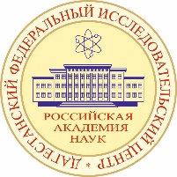

14:00 – 17:30 ч. Председатель: Рабазанов Н.И.

- Абдуллабекова Д.А. Взаимоотношения различных видов дрожжей, выделенных из популяций Дагестана.

- Бабаев Э.А. Современное состояние популяций безоарового козла (Capra aegagrus) и азиатского муфлона (Ovis gmelinii) в ареале леопарда в Нахичеване, Азербайджан.

- Баширов Р.Р. Формирование положительного баланса азота в солончаке корковом путем ямочного способа его трансформации в условиях Северо-Западного Прикаспия.

- Гасанова З.У. К рациональному использованию запасов песка в рамках адаптации к изменениям климата.

- Дибирова Р.З., Гаджиев И.Р. Изучение современного состояния почвенного покрова горного Дагестана.

- Лобачев Е.В. Влияние инвазивных гребневиков на экосистему Каспийского моря в условиях изменения климата.

- Омарова Д.К. Сезонная динамика физиологических и гормональных перестроек хомяка Брандта.

- Салихов Ш.К. Оценка запасов углерода и азота в почвенно- растительном комплексе южного склона хребта Дуцнабек (экспериментальная база ГорБС ДФИЦ РАН).

Секционное заседание
ИГ ДФИЦ РАН
Зал заседаний (6 этаж)
ул. М. Ярагского, 75


14:00 – 17:30 ч. Председатель: Мамаев С.А.
- Атаев З.В. Пространственно-временная динамика равнинных ландшафтов Дагестана под влиянием современных климатических изменений и колебаний уровенного режима Каспийского моря.

- Газалиев И.М. Углекислые воды горного Дагестана: распространение и генезис.

- Гусейнова А.Ш. Распространение опасных экзогенных процессов на Северо-Восточном Кавказе на основе использования ГИС.

- Ибаев Ж.Г. Моделирование оползня «Беловецкая горка» на юго-западной окраине г. Буйнакск.

- Идармачев Ш.Г. Оценка сейсмической опасности для городов, расположенных на западном побережье Каспия.

- Исаева Н.А. Бионамические условия бассейнов Дагестана в меловую эпоху.

- Мамаев А.С. Развитие опасных геологических процессов в бассейне реки Сулак на Восточном Кавказе в связи с изменяющими климатическими условиями.

- Самедов Ш.Г. Эколого-геохимическое состояние подземных и поверхностных вод на территории Дагестана.

- Черкашин В.И. Благородные металлы (au, pt, pd) Северного Кавказа.

Секционное заседание
ГорБС ДФИЦ РАН
Зал заседаний президиума
ул. М. Гаджиева, 45


14:00 – 17:30 ч. Председатель: Асадулаев З.М.

- Вагабова Ф.А. Исследование адаптивных реакций Artemisia absinthium L. в различных экологических условиях: изменчивость морфологических признаков.

- Дибиров М.Д. Структура изменчивости морфологических признаков видов Medicago L. при интродукции.

- Залибеков М.Д. Исследования популяций боярышника пятипестичного и описание их биоморфологических особенностей.

- Мамалиева М.М. Монарда дудчатая: морфологические характеристики и результаты эколого-географического эксперимента.

- Сулейманова Ф.В. Пространственная дифференциация и биоморфологическая характеристика некоторых популяций Swida australis (C.A.Mey.) Pojark. ex Grossh.

- Хабибов А.Д. Оценка роли высотного фактора в структуре изменчивости размерных признаков Nigella sativa L. при интродукции в Дагестане.

Секционное заседание
ИИАЭ ДФИЦ РАН
Зал заседаний (1 этаж)
ул. М. Ярагского, 75


14:00 – 17:30 ч. Председатель: Абдулмажидов Р.С.

- Абдулагатов З.М. Печатные СМИ в Республике Дагестан: проблемные вопросы развития. Опыт социологического анализа.

- Лысенко Ю.М. Детство военных лет. 1941–1945 гг. Дагестан: трансформации и проблемы изучения.

- Магомедханов М.М. Дагестанские арабографические сочинения как этнографический источник.

- Маламагомедов Д.М. Арабографические памятники эпистолярного жанра советского периода: частная и деловая переписка дагестанских богословов на аварском языке из архива М.Г. Нурмагомедова (1930–1990 гг.).

- Чекулаев Н.Д. Роль и место ЦГА РД в научной деятельности ученых ИИАЭ ДФИЦ РАН.


Секционное заседание
ИЯЛИ ДФИЦ РАН
Зал заседаний ОУС
ул. М. Гаджиева, 45

14:00 – 17:30 ч. Председатель: Акамов А.Т.

- Алиева З.М. О структурно-семантическом строе ойконимов «осиротевших» хуторов селения Нижнее Гаквари Цумадинского района.

- Бекеева А.М. Сюжетно-тематическое многообразие устных юмористических рассказов.

- Вагизиева Н.А. Корпусные технологии в лингвистических исследованиях (на примере устного корпуса кадарского диалекта даргинского языка).

- Гаджимурадова Т.Э. Образ певца-сказителя в исторических произведениях Наримана Самурова.

- Дашдемиров Ш.З. Некоторые негативные явления существования русско-дагестанского двуязчия (на примере табасаранского языка).

- Магомедов А.Д. О проекте "Словарь художественных ремесел Дагестана (Цели подготовки, структура)".

- Набигулаева М.Н. Эпитет как средство характеристики героев в книге Р. Гамзатова «Мой Дагестан».

Секционное заседание
ИСЭИ ДФИЦ РАН
ул. М. Ярагского, 75


14:00 – 17:30 ч. Председатель: Деневизюк Д.А.

- Абдулманапов П.Г. Современная демографическая ситуация и особенности демографического поведения в регионах СКФО.

- Баширова А.А. Исследование социального капитала и уровня доверия населения в контексте повышения эффективности региональной политики (на примере Республики Дагестан).
- Гичиев Н.С. Теоретические основы межрегиональной дифференциации экономического роста СКФО.

- Курбанов К.К. Финансовые инструменты обеспечения устойчивого развития агропромышленного комплекса.

Секционное заседание
РЦЭИ ДФИЦ РАН
(ауд.133 – ОМИ)
ул. М. Гаджиева, 45
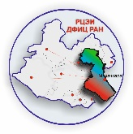

14:00 – 17:30 ч. Председатель: Абакаров Р.И.

- Адиев А.З. Формирование антитеррористического мировоззрения у школьной молодежи в Республике Дагестан: проблемные аспекты.

- Джабраилов Ю.Д. Формирование и развитие традиционных российских духовно-нравственных ценностей как основы национально-гражданской идентичности мусульман (на примере Республики Дагестан).

- Курбанов М.Г. К развитию патриотического воспитания в системе молодежной политики.

- Магаррамов М.Д. Межнациональное согласие как условие идеального образа жизни дагестанцев.

- Магомедова М.А. Иерархия идентичностей на Северном Кавказе: методология анализа конкуренции гражданской, этнической и религиозной.

- Мусаева А.М. Роль централизованных религиозных организаций в обеспечении межконфессионального мира и согласия в Республике Дагестан.

Для заметок

Для заметок

Для заметок

